附件11：在线收看《锡文系列讲座》指南
1. 找到研究生院主页，登陆网络平台学习空间。登录方法有两种。
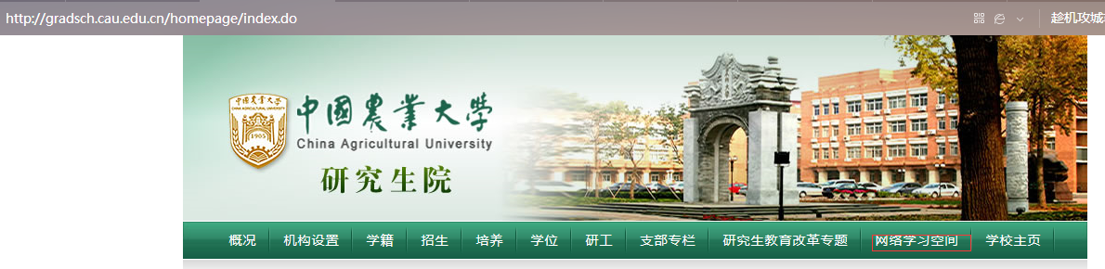
第一种：用户名和账号直接登录。学生的用户名是学号，首次登录的用户初始登录密码与“研究生综合信息管理系统”密码一致。
第二种：通过校内平台“我的空间”进入系统平台，方法如下：
第一步：在校内平台登录"我的空间"
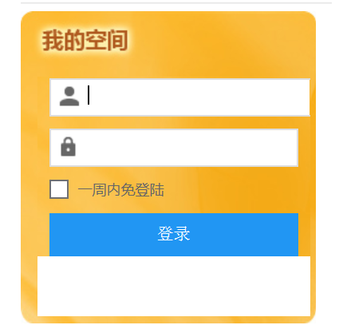
第二步：在"我的空间"右下角找到"系统直通车"，之后点击"+"图标，添加"研究生网络学习空间平台"。
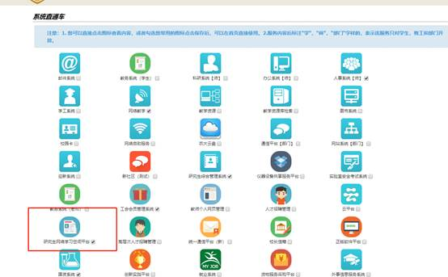

第三步：返回"我的空间"主页，在"系统直通车"里点击""图标，即可登录研究生网络教学平台。
2. 登录研究生网络学习空间平台后找到“资源中心”
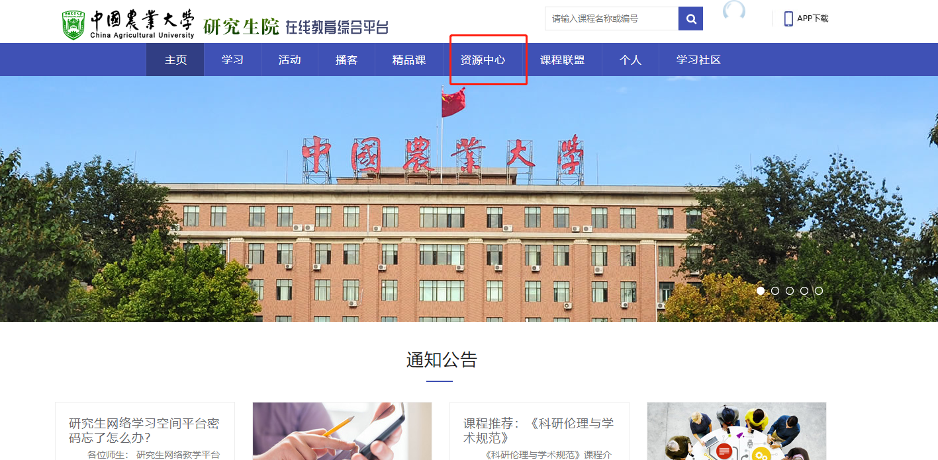3. 进入“专题库”
